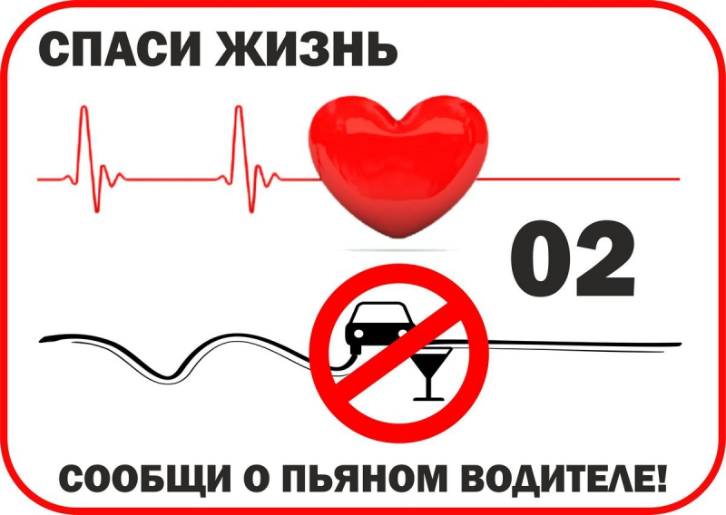

**8 (38343) 2-97-87, 8(38343) 2-40-08, 102, 112**